|  |
| --- |
| **ISTRUZIONI** |

|  |  |
| --- | --- |
| MOUSE USB 3 TASTI NERO | **Versione 10/25** |

**Spiegazione dei simboli**

|  |  |
| --- | --- |
| Risultati immagini per simbolo pericolo | Questo simbolo indica pericoli specifici connessi con l'utilizzo, il funzionamento e i comandi. |
|  | Leggere il foglio di istruzioni prima dell’utilizzo del prodotto |

**Utilizzo previsto**

Mouse con connettore USB, lunghezza cavo Mt 1,10.

Design ridotto, rotella di scorrimento schermate che funge da terzo tasto.

Colore nero.

Per motivi di sicurezza il prodotto non deve essere smontato né modificato. Nel caso in cui il prodotto venga utilizzato per scopi diversi da quelli precedentemente descritti, potrebbe subire dei danni. Inoltre un utilizzo inappropriato potrebbe causare pericoli come per esempio cortocircuiti, incendi, scosse elettriche, ecc.

In caso in cui il prodotto venga utilizzato per scopi diversi da quelli precedentemente descritti, potrebbe subire dei danni. Inoltre un utilizzo inappropriato potrebbe causare pericoli quali cortocircuiti, incendi, scosse elettriche ecc. Leggere attentamente le istruzioni per l’uso e conservarle con cura. Consegnare il prodotto ad altre persone solo insieme alle istruzioni per l’uso.

# Avvertenze per la sicurezza

|  |  |
| --- | --- |
| Risultati immagini per simbolo pericolo | **Eventuali danni causati dalla mancata osservanza di queste istruzioni comporteranno l’annullamento della garanzia! Il produttore non si assume responsabilità per eventuali danni!**  **Il produttore non si assume responsabilità per eventuali danni all’utente o lesioni personali causati da un uso improprio o dalla mancata osservanza delle relative informazioni di sicurezza. In tali casi, la garanzia verrà annullata!**  Rispettare le istruzioni per l’uso e le avvertenze di sicurezza per l’uso di altri dispositivi a cui viene connesso il prodotto   * Maneggiare il prodotto con cautela; eventuali colpi, urti o cadute potrebbero danneggiarlo * Questo prodotto non è un giocattolo. Tenere lontano il dispositivo e il materiale di imballaggio da bambini con età inferiore a 6 anni e animali domestici. * In caso di dubbi o domande che non trovano risposta in queste istruzioni per l’uso, contattare il servizio clienti tecnico oppure altri specialisti. |

# Installazione

* Inserire il connettore USB in una porta libera.
* Il sistema operativo riconosce il nuovo hardware einstalla i driver necessari, questi sono inclusi nel sistema operativo.
* Posizionare il mouse su una superficie liscia, piana e sufficientemente ampia. Sulla maggior parte delle superfici, non necessita di tappetino.

# Manutenzione e pulizia

* Per la pulizia non utilizzare in nessun caso detergenti aggressivi, alcol o altri solventi chimici, perché potrebbero danneggiare la superficie o compromettere la funzionalità del prodotto stesso.
* Utilizzare un panno asciutto e privo di lanugine per pulire il prodotto.
* Se dopo un uso prolungato del mouse il puntatore non dovesse più muoversi correttamente, verificare se il sensore sulla parte inferiore del mouse è sporco. Pulirlo soffiando brevemente sul sensore o passandovi sopra un pennello morbido e pulito.
* Sulle superfici di scorrimento sul fondo del mouse nel tempo può accumularsi dello sporco che rende difficile il movimento del mouse sulla superficie. Pulire accuratamente le superfici di scorrimento

# Dati Tecnici

Connettore USB

Rilevazione di movimento sensore ottico

Condizioni di funzionamento da +15 a +45 °C con UR <85%

Condizione di stoccaggio da -15 a +65 °C con UR <85%

Con 3 tasti, e rotella di scorrimento schermate.

# Smaltimento

Questo simbolo sul prodotto o sulla relativa confezione indica che il prodotto non va trattato come un rifiuto domestico. In ottemperanza alla Direttiva UE 2012/19/UE sui rifiuti di apparecchiature elettriche ed elettroniche (RAEE), questo prodotto elettrico non deve essere smaltito come rifiuto municipale misto. Si prega di smaltire il prodotto riportandolo al punto vendita o al punto di raccolta municipale locale per un opportuno riciclaggio.

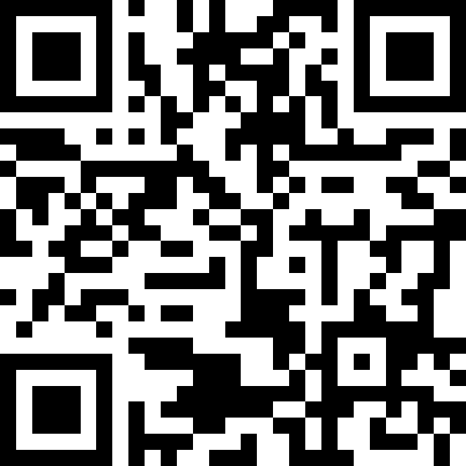

Il manuale completo e le certificazioni del prodotto si possono scaricare nel link riportato nel codice QR sopra.

Per domande sul prodotto [info@link-creative.it](mailto:info@link-creative.it)

Questo manuale corrisponde allo stato tecnico al momento della stampa. La società si riserva il diritto di apportare modifiche in termini di tecnologia e attrezzature.

© Copyright 2025